

Estudo de Viabilidade de uma Universidade Distrital

Políticas voltadas ao corpo docente, técnico- administrativo e tutores, incluindo diretrizes para capacitação e formação continuada

Identificação do Projeto
Nome do Projeto | Desenvolvimento de projeto de pesquisa de uma Universidade do Distrito Federal
Produto | Documento contendo proposta de políticas voltadas ao corpo docente, técnico- administrativo e tutores, incluindo diretrizes para capacitação e formação continuada
Diretoria | Executiva
Coordenação do projeto | Claudia Maffini Griboski
Consultor | Isaac Costa Reis
Data | 03/12/2021

SUMÁRIO

LISTA DE ABREVIATURAS E SIGLAS | 3
LISTA DE GRÁFICOS | 4
LISTA DE TABELAS | 5
LISTA DE QUADROS | 6
1. INTRODUÇÃO | 7
2. CONTEXTUALIZAÇÃO | 9
3. PERFIL, ATRAÇÃO E RETENÇÃO DE DOCENTES, TUTORES E PESSOAL TÉCNICO-ADMINISTRATIVO | 19
3.1 PERFIL | 19
3.1.1 DOCENTES E TUTORES | 21
3.1.2 PESSOAL TÉCNICO-ADMINISTRATIVO | 26
3.2 ATRAÇÃO E RETENÇÃO | 27
3.2.1 DOCENTES E TUTORES | 28
3.2.2 PESSOAL TÉCNICO-ADMINISTRATIVO | 32
4. DIRETRIZES PARA CAPACITAÇÃO E FORMAÇÃO PERMANENTE DE PESSOAL DOCENTE, TÉCNICO-ADMINISTRATIVO E TUTORES | 37
4.1 DOCENTES E TUTORES | 37
4.2 PESSOAL TÉCNICO-ADMINISTRATIVO | 40
5. QUADRO SÍNTESE DE PROPOSTAS | 43
6. CONCLUSÕES | 45
7. REFERÊNCIAS | 47

LISTA DE ABREVIATURAS E SIGLAS

DE | Regime de Trabalho em Dedicação Exclusiva
IES | Instituição de Ensino Superior
IFES | Instituição Federal de Ensino Superior
INEP | Instituto Nacional de Estudos e Pesquisas Educacionais Anísio Teixeira
IPEA | Instituto de Pesquisa Econômica Aplicada
LDB | Lei de Diretrizes e Bases da Educação
OCDE | Organização para a Cooperação e Desenvolvimento Econômico
ODS | Objetivos de Desenvolvimento Sustentável
ONU | Organização das Nações Unidas
PNE | Plano Nacional de Educação
RIDE - DF | Região Integrada de Desenvolvimento do Distrito Federal e Entorno
SINAES | Sistema Nacional de Avaliação da Educação Superior
UnDF | Universidade do Distrito Federal
UFs | Universidades Federais

LISTA DE GRÁFICOS

Gráfico 1 – Percentual de Participação de Docentes na Educação Superior, por Categoria Administrativa, segundo o Regime de Trabalho – 2009-2019. | 15
Gráfico 2 – Participação Percentual de Docentes na Educação Superior, por Categoria Administrativa, segundo o Grau de Formação – 2009-2019. | 15
Gráfico 3 – Participação Percentual e Número de Docentes na Educação Superior, por Grau de Formação e Regime de Trabalho, segundo a Organização Acadêmica – 2019. | 16
Gráfico 4 – Principais fatores de atração para os servidores técnico-administrativos, ingressantes e ativos em 2013, terem escolhido as respectivas UFs de Pernambuco. | 34
Gráfico 5 – Principais fatores de motivação de pedidos de vacância entre 2010-2016, na Universidade Federal de Santa Maria/RS. | 35

LISTA DE TABELAS

Tabela 1 – Organização da Carreira do Magistério Superior do Distrito Federal. | 18
Tabela 2 – Comparativo entre as carreiras do Magistério Superior e da Educação Básica do Distrito Federal com a carreira do Magistério Superior Federal.

LISTA DE QUADROS

Quadro 1 – Sistema integrado de aprendizagem compartilhada previsto para a UFSB – Universidade Federal do Sul da Bahia. | 26
Quadro 2 – Propostas de melhoria feitas por servidores da UFSM, em pesquisas realizada de 2010 a 2016. | 36
Quadro 3 – Modelo de organização de espaços e tempos na formação continuada de docentes. | 39

INTRUDUÇÃO

O presente estudo busca reunir e apresentar subsídios para a elaboração de políticas voltadas ao corpo docente, tutores e pessoal técnico-administrativo, além de proposta de capacitação e formação continuada para a Universidade do Distrito Federal Professor Jorge Amaury Maia Nunes (UnDF).
Em boa medida, gerir pessoas envolve buscar um alinhamento possível, em termos individuais e coletivos, entre os objetivos e os interesses da organização e dos sujeitos que a compõem. Essa gestão importa em criar condições de dinamismo na carreira (promoções, formação continuada, melhoria de desempenho) e valorização (remuneração, vantagens, serviços) que apontam, em última instância, para a valorização do trabalho e da qualidade de vida, com o fim último de realizar missão, visão e objetivos institucionais.
Na Administração Pública, a gestão de pessoas conforma-se a ditames constitucionais e suas políticas e práticas estão limitadas pelo ordenamento jurídico positivo, pelo orçamento e por decisões governamentais, estando vulneráveis ao cenário político e econômico.
Por isso, com Bergue (2020), este estudo toma como pano de fundo as noções de alinhamento estratégico, de pensar sistematicamente as pessoas, tomando-as como dimensão central das organizações e reconhecendo-as como recurso fundamental na produção de valor público.
Na universidade, concebida ao mesmo tempo como política pública e direito fundamental, a gestão de pessoas destina-se a produzir as condições de realização das funções dessa instituição secular, sem descuidar dos influxos do tempo histórico atual: produção humana, formação profissional e para a cidadania.
Especificamente no que diz respeito à UnDF e à regulação das carreiras, o estudo, mantendo a sua natureza de projeto de pesquisa, considerou a legislação em vigor, mas não tomou-a como uma inevitabilidade, assumindo que mesmo a regulamentação encontra-se sempre “em processo”, sujeita às forças e às tensões sociais e políticas que subjazem à própria vida social. Em razão disso, o trabalho contém propostas de alteração legislativa, sujeitas, obviamente, aos processos políticos e às possibilidades econômicas.
Partindo desses pressupostos, a análise e a proposta de uma política de gestão de pessoal foram aqui dividida em três partes: 1) perfil; 2) atração e retenção (incluindo avaliação de desempenho); e 3) capacitação e formação continuada, conforme exigido pelo Termo de Referência que deu origem ao trabalho.

CONTEXTUALIZAÇÃO
Se é verdade que o topos da qualidade se tornou um dos mais importantes para a educação superior, também parece fora de dúvida que a qualidade das pessoas que compõem os segmentos da comunidade acadêmica é condição fundamental para que a universidade possa atingir os seus objetivos essenciais: a produção de conhecimento (pesquisa e inovação), a formação de pessoal altamente qualificado (ensino), a prestação de serviços à sociedade e a crítica social (extensão).
A gestão universitária aparece, então, como atividade destinada a agrupar tais pessoas, coordenando-as mutuamente e alinhando-as de modo estratégico em prol de valores, de diretrizes e de metas institucionais, o que seria improvável de ocorrer de modo espontâneo.
Esse papel se torna ainda mais relevante em contextos de complexidade, fazendo com que a gestão de pessoas deixe de representar uma simples atividade institucional burocrática nas organizações, passando a ser corresponsável por seus resultados, atuando “nos aspectos técnicos (funcionais ou instrumentais), estratégico (parceiro) e político (social), buscando o equilíbrio entre os interesses dos funcionários e da organização com a finalidade de atingir os objetivos organizacionais.” (Amaral, 2016, p. 27).
No setor público, a gestão de pessoas é dirigida, mais fortemente que no privado, pelo ordenamento jurídico em vigor, o que tem feito com que seja analisada por abordagens normativas ligadas ao direito administrativo e constitucional (Bergue, 2020, p. 27-31) e com que seja menos permeável a mudanças percebidas na área (Carmo et al., 2017). Entretanto, ainda que não se deixe de lado esse viés jurídico, é importante considerar a gestão de pessoas a partir da educação superior e, no presente estudo, de uma universidade pública que pretende ser inovadora, como é o caso da UnDF (CEBRASPE, 2021b).
Além do mais, importa considerar que, estando em um momento que se poderia chamar de fundante, as políticas e regras de pessoal da Universidade do Distrito Federal encontram-se em processo de configuração (legislativa e administrativa), o que permite uma maior amplitude no conjunto de propostas, com o intuito de alinhá-la às melhores práticas e aos objetivos finalísticos da recém-criada Universidade.
Em uma instituição de ensino superior pública, a gestão de pessoas envolve a tentativa de harmonizar os interesses institucionais com os dos servidores que a compõem e da sociedade como um todo. Nesse aspecto, destaca-se a relação entre qualidade da gestão de pessoal, sobretudo dos docentes, e a qualidade da educação ofertada. Com Vaillant (2006, p. 21):

La revisión de la literatura en el ámbito internacional muestra que las nuevas expectativas y los desafíos a los que se enfrentan las sociedades y economías sitúan la educación en el centro del debate y a los docentes como actores clave. En este escenario, los responsables educativos enfrentan el reto constante de disponer de un número suficiente de maestros que sean competentes, que permanezcan motivados y que tengan condiciones laborales adecuadas durante toda su carrera profesional.

Essa relação entre qualidade da educação e gestão das pessoas envolvidas nas instituições educacionais pode ser percebida em diversos instrumentos e acordos internacionais, além de na legislação brasileira de âmbito federal e distrital. Os parágrafos seguintes buscam aglutinar dispositivos acerca dessa relação nos objetivos da Agenda 2030, no Plano Nacional de Educação (PNE), na Lei de Diretrizes e Bases da Educação (LDB), no Sistema Nacional de Avaliação da Educação Superior (SINAES), em dados do Censo da Educação Superior, além do que já se encontra regulamentado na legislação mencionada.
A chamada Agenda Global 2030 é um compromisso assumido por mais de 190 países, incluído o Brasil, sob a coordenação da Organização das Nações Unidas (ONU). Compõe-se de 17 Objetivos de Desenvolvimento Sustentável (ODS) e de 169 metas a serem atingidas até o ano de 2030, relacionadas à efetivação dos direitos humanos e à promoção do desenvolvimento dos países. De acordo com a página eletrônica da ONU, “os Objetivos de Desenvolvimento Sustentável são um apelo global à ação para acabar com a pobreza, proteger o meio ambiente e o clima e garantir que as pessoas, em todos os lugares, possam desfrutar de paz e de prosperidade.” (ONU, 2021).
O Objetivo de Desenvolvimento Sustentável (ODS) 4 da Agenda 2030 diz respeito à promoção de Educação de Qualidade e impõe “assegurar a educação inclusiva e equitativa e de qualidade, e promover oportunidades de aprendizagem ao longo da vida de todas e todos” (ONU, 2015).
A meta 4.4., relacionada a esse objetivo, foi adequada à realidade brasileira pelo Instituto de Pesquisa Econômica Aplicada (IPEA), resultando no seguinte enunciado: “Até 2030, aumentar substancialmente o número de jovens e de adultos que tenham as competências necessárias, sobretudo técnicas e profissionais, para emprego, trabalho decente e empreendedorismo.” (IPEA, 2019). Ao buscar definir o conceito de trabalho decente/trabalho digno, o documento oferece um conceito extremamente rico para qualquer estudo sobre gestão de pessoas em organizações:

O conceito de trabalho digno resume as aspirações do ser humano no domínio profissional e abrange vários elementos: oportunidades para realizar um trabalho produtivo com uma remuneração equitativa; segurança no local de trabalho e proteção social para as famílias; melhores perspectivas de desenvolvimento pessoal e integração social; liberdade para expressar as suas preocupações; organização e participação nas decisões que afetam as suas vidas; e igualdade de oportunidades e de tratamento para todas as mulheres e homens. (IPEA, 2019) (Grifou-se).

Já a meta 4.c. orienta a “até 2030, substancialmente aumentar o contingente de professores qualificados, inclusive por meio da cooperação internacional para a formação de professores, nos países em desenvolvimento (...)”. (ONU, 2021). Essa meta está relacionada com a meta 13 do PNE, que trata da proporção de pessoal docente titulado, como se verá abaixo.
Para o efeito deste estudo, o ODS 4 – Educação de Qualidade, relaciona-se com o ODS 8 – Trabalho Decente e Desenvolvimento Econômico, ao enunciar, como compromisso dos Estados, “promover o crescimento econômico sustentado, inclusivo e sustentável, emprego pleno e produtivo e trabalho decente para todas e todos.” (ONU, 2015).
Dentre as metas do ODS 8, a 8.8, que trata da proteção dos trabalhadores, foi adaptada à realidade brasileira pelo IPEA com a seguinte formulação: “Reduzir o grau de descumprimento da legislação trabalhista, no que diz respeito ao registro, às condições de trabalho, às normas de segurança no trabalho, com ênfase nos trabalhadores em situação de vulnerabilidade.” Essa meta enfoca um importante elemento da gestão de pessoas, a observância aos direitos de quem trabalha, no caso, os servidores docentes e técnicos-administrativos, mas inclui elemento importante que é a incorporação de políticas de inclusão em razão de raça, de gênero, de idade, de deficiência, de orientação sexual e de identidade de gênero, além de outras que possam ser verificadas empiricamente.
Assim como a Agenda 2030, o Plano Nacional de Educação (PNE) possui importantes elementos a serem observados por uma política de gestão de pessoas que pretenda ser, ao mesmo tempo, eficiente e inovadora.
Conforme mencionado, a meta 13 trata da proporção de pessoal docente titulado em efetivo exercício na Educação Superior: “Elevar a qualidade da educação superior e ampliar a proporção de mestres e de doutores do corpo docente em efetivo exercício no conjunto do sistema de educação superior para 75% (setenta e cinco por cento), sendo, do total, no mínimo, 35% (trinta e cinco por cento) doutores.”. Segundo notícia veiculada em site do Governo Federal no início de 2020, essa meta teria sido atingida já em 2018, com mais de 80% dos docentes da educação superior com títulos de mestrado e/ou doutorado. (BRASIL, 2020).
De acordo com dados do Painel de Monitoramento do PNE, construído pelo Instituto Nacional de Estudos e Pesquisas Educacionais Anísio Teixeira (INEP) a partir de dados do Censo da Educação Superior, o Brasil teria de fato atingido, em 2019, o percentual de 83,4% dos professores da Educação Superior com mestrado ou doutorado (objetivo 1) e 45,6% dos docentes com doutorado (objetivo 2). (INEP, 2020).
Considerar a quantidade e a proporção de pessoal docente titulado é elemento importante ao se fixar os parâmetros desejados para o corpo docente e de tutores da Universidade do Distrito Federal, como se verá a seguir.
Mas a meta 13 do PNE traz, entre suas estratégias, ainda mais elementos de interesse para a futura política de pessoal da UnDF:
13.5. elevar o padrão de qualidade das universidades, direcionando sua atividade, de modo que realizem, efetivamente, pesquisa institucionalizada, articulada a programas de pós-graduação stricto sensu;
13.7. fomentar a formação de consórcios entre instituições públicas de educação superior, com vistas a potencializar a atuação regional, inclusive por meio de plano de desenvolvimento institucional integrado, assegurando maior visibilidade nacional e internacional às atividades de ensino, pesquisa e extensão;
13.9. promover a formação inicial e continuada dos(as) profissionais técnico-administrativos da educação superior. (BRASIL, 2021; 2014).
Desde a sua criação, o Sistema Nacional de Avaliação da Educação Superior (SINAES) (Lei n. 10.861/2004) tem permitido a produção de conhecimentos capazes de promover um olhar qualificado sobre o fazer acadêmico, de modo a alicerçar políticas de qualidade que possibilitem à universidade o desempenho de suas funções como bem público e direito social. Em seu Art. 3.º, inciso V, prevê que as instituições de educação superior deverão considerar, obrigatoriamente, dentre outras dimensões institucionais, “V – as políticas de pessoal, as carreiras do corpo docente e do corpo técnico-administrativo, seu aperfeiçoamento, desenvolvimento profissional e suas condições de trabalho.” (BRASIL, 2004).
Já a Lei de Diretrizes e Bases da Educação Nacional (LDBEN) (BRASIL, 1996) contém dispositivos de relevância para uma política de gestão de pessoas na universidade, sobretudo no que diz respeito à titulação e ao regime de trabalho do corpo docente:

Art. 52. As universidades são instituições pluridisciplinares de formação dos quadros profissionais de nível superior, de pesquisa, de extensão e de domínio e cultivo do saber humano, que se caracterizam por:
.....
II – um terço do corpo docente, pelo menos, com titulação acadêmica de mestrado ou doutorado;
III – um terço do corpo docente em regime de tempo integral.
(Grifou-se)

No que diz respeito à titulação e ao regime de trabalho, deve-se considerar ainda a situação fática e as tendências para que ela aponta, demonstradas pelos resultados publicados do último Censo da Educação Superior (BRASIL, 2019). Os gráficos mostram a evolução dos dados em um período de 10 anos, entre 2009 e 2019.
Vê-se que (Gráfico 1), na rede pública, que aqui interessa mais de perto, há uma tendência de aumento de 56,6% do número de docentes contratados em tempo integral, enquanto o número de docentes horistas continua em queda. Isso se deve, por um lado, a exigências regulatórias, mas, por outro, à necessidade de dedicação à pesquisa e à extensão, além do ensino, marca distintiva das IES públicas.

Gráfico 1 – Percentual de Participação de Docentes na Educação Superior, por Categoria Administrativa, segundo o Regime de Trabalho – 2009-2019

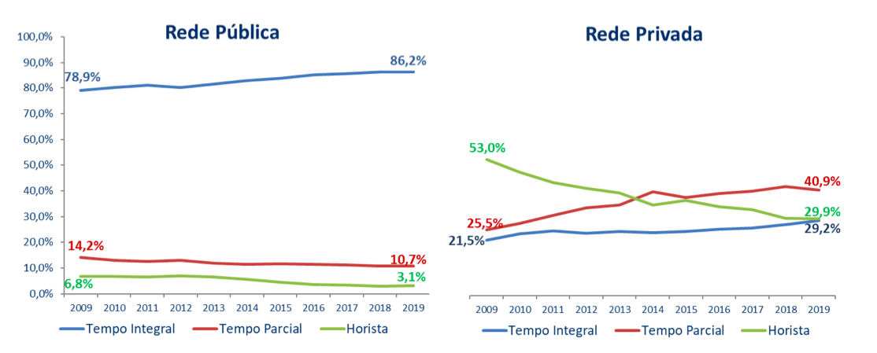
Fonte: Censo da Educação Superior 2019 (INEP, 2020)

Quanto à titulação, percebe-se que o percentual de docentes com doutorado tem crescido tanto na rede pública quanto na privada. Por outro lado, a presença de docentes com pós-graduação lato sensu tem diminuído em ambas as redes. A proporção de mestres permaneceu estável nos dois gráficos, ainda que o seu número seja maior, em termos percentuais, na rede pública (INEP, 2020).

Gráfico 2 – Participação Percentual de Docentes na Educação Superior, por Categoria Administrativa, segundo o Grau de Formação – 2009-2019.
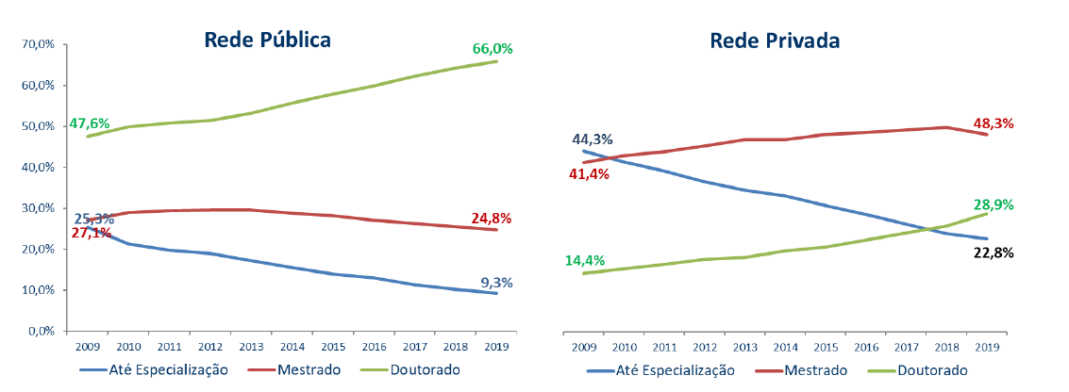
Fonte: Censo da Educação Superior 2019 (INEP, 2020)

O Gráfico 3 mostra a distribuição de docentes, por grau de formação e regime de trabalho, em relação à organização acadêmica, conforme se trate de universidades, de centros universitários ou de faculdades. Pode-se constatar que, nas universidades, prevalece o perfil de doutores (61,5%) em regime de tempo integral (>70%), enquanto as faculdades mantêm o maior percentual comparativo de especialistas com carga horária dedicada apenas ao ensino de sala de aula.

Gráfico 3 – Participação Percentual e Número de Docentes na Educação Superior, por Grau de Formação e Regime de Trabalho, segundo a Organização Acadêmica – 2019.
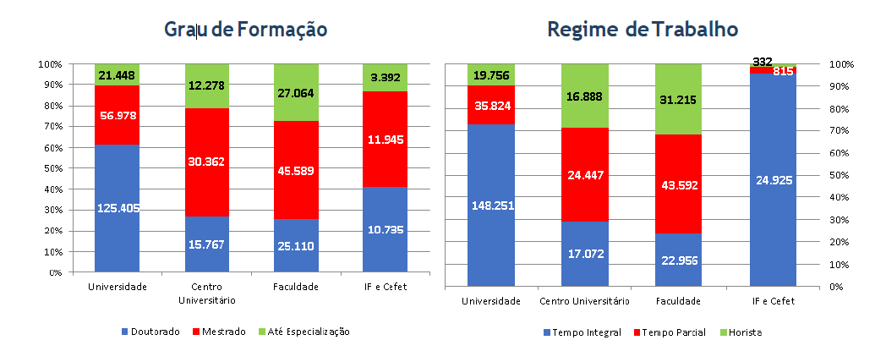
Fonte: Censo da Educação Superior 2019 (INEP, 2020).

O panorama dos acordos internacionais e da legislação brasileira sobre a temática do pessoal docente e técnico-administrativo, exposta até aqui, configura um pano de fundo importante para o conjunto de definições que produzirão uma política de gestão de pessoal para a UnDF.
É importante, no entanto, avançar a observação para o que já foi produzido localmente na construção dessa política.
Conforme já mencionado, a criação da UnDF foi prevista na Lei Complementar n. 987, de 26 de julho de 2021. Essa criação foi efetivada pelo Decreto 42.333, publicado no mesmo dia. A Lei Complementar autorizadora criou, em seus anexos, um conjunto de unidades administrativas e de cargos de natureza especial e em comissão, dentre os quais os de Reitor e Vice-Reitor.
Na regulamentação sobre Quadro de Pessoal (Capítulo IV, Art. 11 a 13), previu-se a edição de lei sobre plano de carreira, cargos e remuneração do quadro de pessoal da UnDF, adotando como premissas o “princípio do concurso público, a compatibilidade com as diretrizes estratégicas, a política de recursos humanos do governo distrital e os limites orçamentários definidos.” (Art. 11, § 1.º). Também abriu a possibilidade de a UnDF contar com um quadro variável de docentes colaboradores (Art. 11, § 2.º) e de receber servidores públicos cedidos ou dispostos pelo Distrito Federal, pelos estados [sic], pelos municípios [sic] ou pela União, nos termos de suas respectivas legislações (Art. 12, caput).
No Distrito Federal, o regime jurídico dos servidores é delineado pela Lei Complementar n. 840, de 23 de dezembro de 2011, que se aplica como lei geral tanto aos docentes e tutores quanto ao pessoal técnico-administrativo da UnDF.
No que diz respeito aos primeiros, foi publicada, em 09 de novembro de 2021, a Lei n. 6.969, criando a carreira do magistério superior do Distrito Federal. A lei criou cargos de professor (2.500 cargos) e de tutor (1.000 cargos), ambos fazendo parte da carreira do magistério superior distrital.
No Art. 2.º, dedicou-se a definir diversos conceitos, dentre os quais os de tutor e de professor. Ainda que não tenha ficado completamente clara a diferença entre ambos, o texto deu a entender que é de competência específica de tutores atividades relativas à utilização de metodologias inovadoras com foco no estímulo à autonomia discente e na problematização dos saberes do mundo do trabalho. Em dispositivo posterior (Art. 6.º, parágrafo único), a Lei encarregou o órgão central de gestão de pessoas e o órgão gestor de carreira da UnDF a definir atribuições específicas de cada um.
Ao prever o desenvolvimento na carreira, a lei utilizou as expressões “progressão vertical” e “progressão horizontal” em lugar, respectivamente, das tradicionais promoção e progressão. A carreira foi organizada (verticalmente) em 25 padrões, cada um dividido (horizontalmente) em três etapas de formação, relacionadas aos títulos de especialista, de mestre e de doutor, bem como à carga horária do servidor.
De acordo com a tabela de vencimentos anexada à Lei, essa remuneração vai do valor de R$ 2.200,00 (padrão 1, especialista, 20h) ao máximo de R$ 8.363,87 (padrão 25, doutor, 40h), acrescida de 30% sobre o valor do respectivo padrão, a título de “Gratificação de Magistério Superior” (GMS) (Art. 15, II), conforme se vê na Tabela 1.

Tabela 1 – Organização da Carreira do Magistério Superior do Distrito Federal

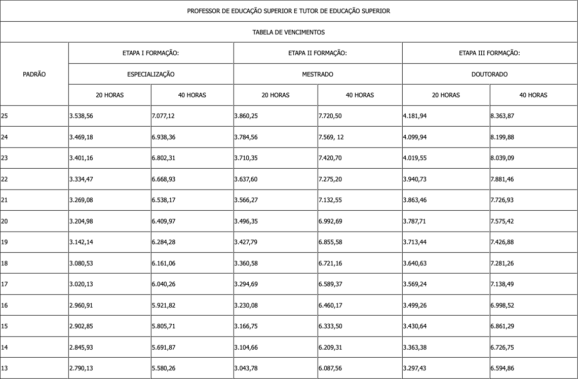
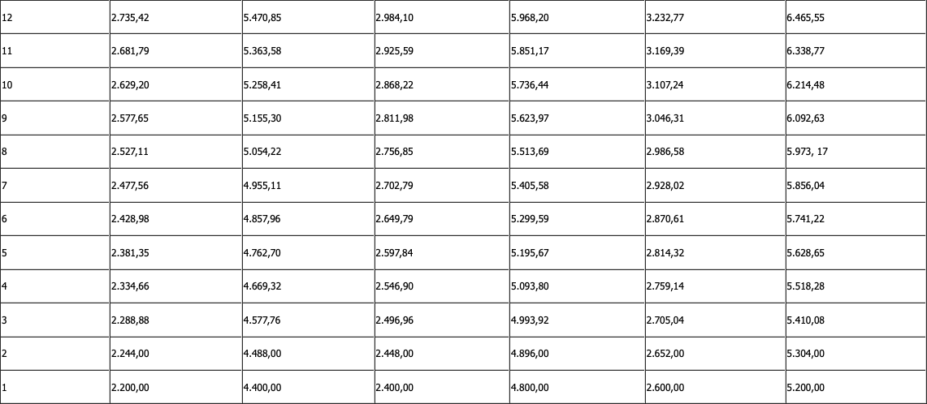
Fonte: Lei n. 6.969, de 08 de novembro de 2021 (DISTRITO FEDERAL, 2021).

A Lei estabeleceu ainda modo e condições para o ingresso na carreira. Tanto para o cargo de professor como para o de tutor, exigiu diploma de curso superior e titulação mínima de especialista, com formação nas áreas definidas no edital do concurso respectivo (Art. 4.º). Uma previsão importante consta do § 1.º deste artigo, no que se refere à possibilidade de se exigir, já no processo seletivo, a formação em metodologias de ensino inovadoras.
Em outro aspecto importante para o objeto deste estudo, a Lei não estabeleceu regime de trabalho em dedicação exclusiva, como ocorre com a carreira do Magistério Superior Federal (Lei n. 12.772/2012, art. 20, I), fixando carga horária mínima semanal de “sala de aula” em 50% da carga horária total a que estiver submetido o docente (art. 7.º, § 8.º), ainda que também tenha previsto um período mínimo para atividades de qualificação, de formação continuada e de planejamento pedagógico (Art. 8.º).
Esses são, em síntese, os principais aspectos de interesse previstos na recente Lei que criou a Carreira do Magistério Superior no Distrito Federal.
No que diz respeito aos servidores técnico-administrativos, a carreira encontra-se regulamentada pela Lei Complementar n. 840, de 23 de dezembro de 2011, já mencionada. Essa lei contém dispositivos sobre provimento, carreiras, regime e jornada de trabalho, direitos e vantagens, sistema remuneratório, deveres, regime disciplinar e seguridade social, dentre outros. Não há, tanto na lei de criação da universidade quanto na lei de carreira docente previsão do quantitativo de cargos a serem destinados à Universidade do DF.
Tendo esse contexto como pano de fundo, o presente estudo pretende contribuir, nos tópicos seguintes, para a construção das políticas de pessoal da UnDF.

PERFIL, ATRAÇÃO E RETENÇÃO DE DOCENTES, TUTORES E PESSOAL TÉCNICO-ADMINISTRATIVO

PERFIL
Em um trabalho que se tornou conhecido nas universidades brasileiras, Allain Coulon (2017) analisa as dificuldades enfrentadas pelos estudantes quando de sua entrada na vida acadêmica. Essa entrada representa um conjunto de rupturas com a experiência educacional anterior, mas se coloca de modo mais veemente no que diz respeito às regras de produção do saber e ao comportamento dos atores nesse novo mundo a que o autor chama de “mundo das ideias”. Para propor mecanismos que possam tornar esse momento menos doloroso e mais proveitoso, Coulon utiliza o conceito de “afiliação”, criado ainda nos anos 80 do século passado:

Enfim, chega o tempo da afiliação: os estudantes descobrem e aprendem a utilização dos numerosos códigos, institucionais e intelectuais, que são indispensáveis a seu ofício de estudante. Eles começam a reconhecer e assimilar as evidências e as rotinas do trabalho intelectual. Um estudante afiliado sabe ouvir o que não foi dito, sabe ver o que não foi designado. Ele sabe transformar as inumeráveis instruções do trabalho intelectual em ações práticas: ele descobriu a praticalidade das regras e começa a se tornar um membro competente, uma pessoa dotada da cultura exigida, que atribui o mesmo sentido às mesmas palavras e aos mesmos comportamentos. (...) Ele começa a categorizar o mundo intelectual, no qual entrou alguns meses antes, da mesma maneira que os outros membros e, sobretudo, da maneira como os seus professores esperam que ele faça. (Coulon, 2017, p. 1247) (Grifou-se).

O que talvez pudesse ser dito em relação ao conceito criado por Coulon é exatamente de que sua proposta é pouco crítica quanto ao papel da universidade tradicional em promover os processos de afiliação de estudantes. Na verdade, a estrutura universitária coloca-se muitas vezes, ela própria, como um obstáculo, mais uma entre tantas dificuldades enfrentadas pelos recém-ingressos. Essas dificuldades, que se manifestam sobretudo em falta de acessibilidade (lato sensu), tornam-se ainda mais trágicas quando observadas em instituições da periferia global.
É a partir dessa crítica que este estudo pretende pensar as políticas de gestão de pessoas, vistas como um conjunto de estratégias, postas em movimento pela gestão universitária, para promover o alinhamento institucional de seus servidores, tanto docentes quanto técnico-administrativos. Se, para os estudantes, o processo de afiliação é a marca daquilo que os torna “estudantes universitários”, para os servidores, alinhamento institucional é o que os faz parte de uma instituição específica, e não de outra qualquer.
Esse aspecto aparece, de modo ainda mais fundamental, em uma instituição pública de ensino superior, na qual os servidores, tanto docentes como técnico-administrativos, são futuros e potenciais gestores, necessitando, como se verá adiante, de um processo de aperfeiçoamento permanente, que inclua dados de realidade e instrumentos eficazes de gestão do conhecimento.
Como já mencionado em relação à regulamentação das carreiras, se a legislação em vigor muitas vezes representa um limite à flexibilização e à inovação, é também verdade que, a partir dela, abre-se um universo de possibilidades que, por comodismo ou por efeito inercial, muitas vezes é subaproveitado pelos gestores.
As propostas de política de pessoal a serem elaboradas nos tópicos seguintes tomarão como parâmetro, para a definição do perfil institucional, o “Documento de referência para orientar e subsidiar as discussões do Colóquio: “UnDF Jorge Amaury: entre o projeto e a criação — diálogos sobre a Universidade que queremos”, produzido no âmbito do Cebraspe por José Vieira de Sousa (Sousa, 2021). Mesmo que o perfil institucional da UnDF ainda esteja em construção, a sua opção pela inovação como eixo estruturante faz desse documento uma sede segura de valores e de diretrizes aptas a alicerçar uma política estratégica de gestão de pessoas que seja adequada à nova Universidade.
Assim, é possível identificar um conjunto de características dessa gestão estratégica de pessoas, inovadora e ousada, no planejamento e na realização de ações a serem desenvolvidas na UnDF de modo a concretizar a oferta de educação superior, visto simultaneamente como direito social e como bem público: gestão horizontal e descentralizada; uso de tecnologias e de sistemas informatizados, com a disponibilização de processos e trabalho on-line; cultivo de ambiente de escuta sensível e facilidade em aceitar novas ideias, foco na melhoria institucional e na formação contínua de pessoal docente e técnico-administrativo, com acompanhamento permanente de seu desempenho, a partir de objetivos estratégicos em constante acompanhamento e avaliação; incentivo à organização autônoma nas atividades de todos os setores, com estímulo à participação qualificada da comunidade nas decisões institucionais, o que pressupõe a facilitação do fluxo de informações entre docentes, servidores, estudantes e sociedade (Sousa, 2021, p. 52-53).
Como é possível perceber, uma gestão inovadora e ousada pressupõe o estímulo e a manutenção de um ambiente organizacional transparente, democrático e participativo, como condição inexorável para o alinhamento entre os objetivos individuais e coletivos de seu pessoal e os interesses estratégicos da universidade.

DOCENTES E TUTORES
Os perfis de docentes e tutores aqui delineados pressupõem a opção da UnDF pelas Tecnologias e Engenharias como eixos estruturantes para as atividades de ensino, pesquisa e extensão, a partir de sua localização na Região Integrada de Desenvolvimento do Distrito Federal e entorno (RIDE-DF).
De fato, essa opção tem um grande potencial inovador e pode contribuir enormemente para que a UnDF represente um centro de indução do desenvolvimento regional e de forte conexão da Universidade com o mundo do trabalho e com os problemas sociais da região. Além disso, a ênfase em Tecnologias da Informação e Comunicação amplia significativamente as possibilidades de diálogo e de parcerias entre instituições, organizações, empresas e entes públicos.
De certo modo, a prioridade em recrutar pessoal nessas áreas colocará os primeiros docentes e tutores como aqueles que abrirão as portas para os que virão a seguir. É com base nessas considerações que surge a necessidade de pensar um perfil adequado a essa realidade.
Dada a natureza jurídica da UnDF e os preceitos constitucionais que regem a administração pública, o acesso de pessoal às carreiras ligadas à Universidade se dão prioritariamente por meio de concurso público, ainda que seja possível contar com quadro variável de servidores, de forma a garantir a plena consecução da missão, dos objetivos e das metas institucionais.
Do ponto de vista didático-pedagógico, o Documento de Referência aponta a superação da disciplinaridade, avançando para interdisciplinaridade e para transdisciplinaridade e para a utilização de metodologias ativas como elementos de inovação curricular na proposta da UnDF (Sousa, 2021). A adoção desses elementos exige profissionais que estejam capacitados a utilizá-las em razão de sua formação e experiências profissionais e acadêmicas prévias, associadas aos processos de formação continuada a serem executados ao longo da carreira.
Por isso, é importante valorizar docentes e tutores que tenham, em seu processo formativo e histórico profissional, elementos concretos de diálogo inter e transdisciplinar: formação acadêmica em mais de uma área do conhecimento, participação em projetos e atividades que tenham implicado interação com profissionais de outras áreas, atuação em grupos de pesquisa com perfil interdisciplinar, envolvimento em atividades baseadas em projetos e problemas concretos, entre outros. A adoção de um projeto metodológico não disciplinar tem suas chances de sucesso fortemente aumentadas se conta com pessoal já familiarizado com essa gramática e com esses novos modos de organizar o conhecimento e as práticas em torno dele.
Outra opção importante para a UnDF consiste na compreensão das metodologias ativas como senha para a inovação curricular. A utilização de metodologias ativas, por sua vez, está diretamente ligada à noção de inter e transdisciplinaridade (Cebraspe, 2021b). Elas colocam em questionamento a ideia de um docente que centralize em seus conhecimentos (normalmente com histórico disciplinar) e em sua experiência (normalmente dentro de um campo específico) as possibilidades de aprendizagem dos discentes. Por essa razão, é importante que o perfil de docentes e de tutores da UnDF conte com formação metodológica sólida e consistente, que não se define pelo fetichismo do uso de técnicas e de instrumentos de ensino e pesquisa, mas na capacidade de estabelecer diálogos epistemológicos e de promover a dissolução dos muros disciplinares na construção de ágoras metodológicas, nas quais se busque, de forma rigorosa e comprometida, soluções para os principais problemas que afligem as sociedades em diferentes níveis (local, regional, nacional e mundial).
Ainda que possa advir de outras experiências profissionais, essa formação só muito raramente é obtida fora da academia. Por isso, a titulação em nível de doutorado é ponto de partida para que a universidade possa cumprir-se enquanto promessa de inovação e de desenvolvimento. Não sendo suficiente, a formação em nível de doutorado é necessária, já que envolve uma reflexão teórica mínima sobre o conhecimento e o que significa movimentar-se em seus meandros. Claramente, essa formação precisa ser complementada com experiências que envolvam o enfrentamento de problemas concretos e diálogo social com os setores diretamente envolvidos com esses problemas. No entanto, sem ela, a Universidade corre o sério risco de cair na superficialidade de uma prática empiricista cujo maior risco é reforçar, e não questionar, a autoridade do pensamento epistemológico disciplinar. A formação acadêmica de qualidade é o que capacita — não o que impede — os agentes da universidade de dialogarem com a sociedade.
Isso não quer dizer que a universidade deva estar fechada a perfis que possam apresentar todas as qualificações que um doutorado pressupõe sem a titulação respectiva. Por isso, como forma de permitir a identificação, a seleção e o recrutamento de novos talentos, deve-se considerar a possibilidade de manter uma porcentagem de docentes não doutores (mestres, especialistas e pessoas com notório saber), tanto efetivos quanto temporários, cujo percentual esteja em torno de 10 a 15% do total de docentes e tutores.
Em qualquer caso, deve-se atentar para a formação e/ou experiência com metodologias ativas como condição importante para um docente ou tutor que pretenda fazer parte da Universidade do Distrito Federal, com ou sem o título de doutor. O domínio das metodologias ativas, tanto na prática quanto nos fundamentos, pressupõe um mínimo de amadurecimento sobre a autonomia nos processos de ensino e aprendizagem, o significado, os efeitos e as condições de superação do pensamento disciplinar (Japiassu, 1976).
No atual estágio da reflexão sobre a produção do conhecimento e em consonância com a proposta da UnDF, outra competência crucial em docentes e tutores é a capacidade de cooperação para trabalho em equipes de aprendizagem.
O trabalho em equipes de aprendizado pode se dar, em uma instituição de ensino superior, de forma espontânea ou estratégica. Neste último caso, ela deve constar das propostas curriculares e orientar todo o processo de gestão acadêmica, incluindo a definição de perfil, os processos de seleção e recrutamento dos atores envolvidos.
Ainda que, como visto, a legislação atinente tenha deixado a configuração mais aprofundada dessas atividades a cargo da UnDF, e que a busca de uma definição conceitual rigorosa desses atores esteja prevista para o Produto 2 da consultoria relativa ao Termo de Referência 16/21, a ideia aqui exposta demanda a compreensão um pouco mais aprofundada do que seriam os papéis de docentes e de tutores em uma equipe de aprendizagem.
A função de docente (professor da educação superior), normalmente, envolve um conjunto amplo e diverso de atividades, incluindo, além das atividades-fim de ensino, pesquisa e extensão, a gestão universitária. A definição contida na Lei n. 6.969/21 bem expressa essa compreensão:

Art. 2.º.
...........
II – professor de educação superior: titular de cargo da carreira Magistério Superior do Distrito Federal com atribuições específicas de magistério, destacadamente aquelas relativas à construção e mediação da aprendizagem nas atividades de ensino, no desenvolvimento de pesquisas e na promoção de atividades de extensão universitária.

Para Botti e Rego (2008), a função de tutor, ainda que não tenha definição consensual e exata, está ligada ao professor que, por um lado, ensina o estudante “a aprender a aprender”, principalmente na Aprendizagem Baseada em Problemas (Problem-Based Learning – PBL) e, em outro, atua como um guia, um facilitador que auxilia no processo de aprendizagem centrado no estudante, fora do ambiente imediato da prática profissional, mas tendo-o como fonte para compreender os problemas e desafios do cotidiano.
No caso da UnDF, a lei da carreira do magistério superior (que inclui os tutores) parece se aproximar desta definição:

Art. 2.º
...........
III – tutor de educação superior: titular de cargo da carreira Magistério Superior do Distrito Federal com atribuições específicas de magistério, voltadas ao desenvolvimento de atividades de ensino, pesquisa e extensão, destacadamente aquelas relativas à utilização de metodologias inovadoras que promovam a facilitação do processo de aprendizagem por meio do estímulo à autonomia crescente dos estudantes no processo de construção de conhecimentos e na problematização dos saberes advinda do mundo do trabalho. (Grifou-se).

Ou seja, o tutor, além de desempenhar atividades ligadas ao ensino, à pesquisa e à extensão, possui um papel específico de atuação menos hierarquizada e mais próxima aos estudantes, individualmente ou em grupo, atuando na orientação metodológica em relação aos problemas e desafios decorrentes do mundo do trabalho e da prática profissional.
A equipe de aprendizagem implica o agrupamento de docentes, de tutores, de preceptores, de graduandos e de pós-graduandos em uma estrutura rizomática, com funções claramente delimitadas, progressiva horizontalidade e crescente aplicabilidade do saber produzido/obtido à solução de problemas.
Essa proposta demanda o estabelecimento de parcerias, internas e externas à Universidade, em diferentes níveis institucionais e com base em espaços de diversidade. Na proposta de implantação da Universidade Federal do Sul da Bahia (UFSB), onde foi implantada, previu-se, ainda, que esses espaços seriam “constituídos e ocupados por turmas de diversos cursos, grupos e períodos diferentes, engajados em ações integrativas, dentro da própria instituição ou em trabalhos de campo.”. Funcionando no modelo de ciclos de formação, com certificações independentes a cada ciclo, o modelo colocava cada docente como gestor de uma equipe de residentes ou de estudantes de pós-graduação que, por sua vez, geriam as Equipes de Aprendizagem Ativa (EAA) de alunos de cada ano do ciclo profissionalizante que, por sua vez, trabalhavam em parceria com alunos dos bacharelados interdisciplinares, os quais, pela proximidade no momento formativo, coordenavam as atividades dos alunos dos colégios universitários, promovendo o diálogo entre a universidade e a educação básica, conforme o quadro 1 (UFSB, 2014).

Quadro 1 – Sistema integrado de aprendizagem compartilhada previsto para a UFSB – Universidade Federal do Sul da Bahia
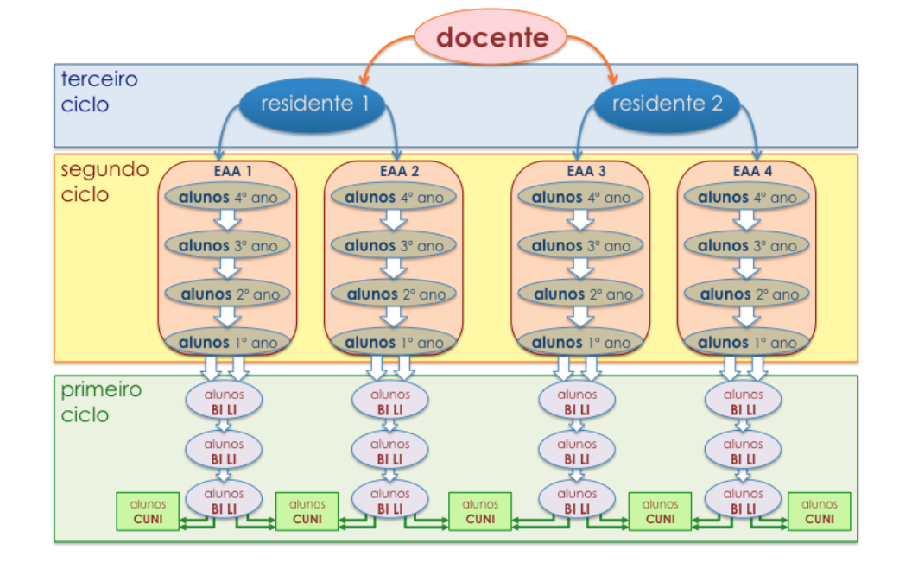
Fonte: UFSB, 2014, p. 69.

Com as devidas adaptações, é possível implantar modelo semelhante na UnDF, envolvendo um diálogo entre graduação e pós-graduação e entre estas e a educação básica no Distrito Federal.
Como parece óbvio, modelos como esse exigem um perfil que aceite o ônus da perda de centralidade do docente (como dono da cátedra e personagem principal), em prol do papel de gestor de equipes e de condutor de um processo de aprendizagem que o inclui, mas que vai além dele. Essa capacidade de cooperação para trabalho em equipe pode ser verificada no histórico de pertencimento a grupos e redes de pesquisa, publicações em conjunto, parcerias em projetos de ensino, pesquisa e extensão.
Com a ênfase da universidade em tecnologias de informação e comunicação, além da oferta de educação a distância, a experiência e formação para trabalhar com tecnologias digitais aparece como um requisito essencial ao perfil de profissional docente e de tutores para a UnDF.
Por último, ainda que Universidade do Distrito Federal seja concebida como profundamente vinculada ao território da RIDE, é inegável que ela nasce como uma Universidade de âmbito nacional e aberta ao mundo. Assim, é fortemente desejável para a construção da internacionalização que o perfil de seus docentes e tutores possam, tanto quanto possível, garantir a realização dessa vocação. A realização de cursos e a participação em eventos internacionais, o domínio de línguas, publicações internacionais, parcerias com pesquisadores, instituições e organismos internacionais são alguns indicadores dessa experiência.

PESSOAL TÉCNICO-ADMINISTRATIVO
Normalmente, a atividade do corpo técnico-administrativo (e essa denominação confirma a ideia) é concebida como atividade-meio para as finalidades “científicas” da universidade, ainda que com diferentes níveis de operacionalidade. Paralelamente, a gestão das Instituições de Ensino Superior (IES) costuma ser atribuída a docentes que nem sempre possuem competências e habilidades necessárias a tal atividade. O Estatuto atual da UnDF parece dar um passo adiante no tema, ao prever, em seus Arts. 74 a 76, que compete ao corpo técnico-administrativo as funções “inerentes ao exercício de direção, chefia, coordenação, assessoramento e assistência” (Art. 74, II) e que “poderá ter exercício em qualquer órgão ou serviço da UnDF” (Art. 76).
Essa regulamentação aponta para a ideia de um movimento de profissionalização da administração da Universidade, com capacitação e formação continuada em gestão pública.
É importante, no entanto, que não haja uma barreira para que esse corpo de servidores possa se inserir nas atividades finalísticas da Universidade: ensino, pesquisa e extensão, caso queiram. A superação dessa barreira é um elemento importante para uma gestão universitária inovadora, pilar da UnDF, na medida em que, valorizando competências e habilidades de pessoal tradicionalmente ligado a atividades-meio, permite-lhes contribuir para o desenvolvimento institucional de modo autônomo e qualificado quanto a suas finalidades precípuas.
Para além disso, são válidas também para o corpo técnico-administrativo boa parte das definições de perfil para o corpo de docentes e de tutores, sobretudo o alinhamento com o perfil da Universidade do Distrito Federal, a formação multidisciplinar, a capacidade de cooperação para trabalho em equipe e a experiência com tecnologias digitais.

ATRAÇÃO E RETENÇÃO
Como visto no tópico anterior, é crucial para qualquer instituição, e ainda mais para uma Universidade que se pretenda inovadora, que haja um alinhamento das pessoas que a compõem em torno de sua missão, visão, objetivos e metas. Definido esse perfil, o passo seguinte consiste em perguntar-se como atrair e manter pessoas de alta qualidade trabalhando em prol dela.
Para a UnDF, no momento de sua implantação, é fundamental contar com profissionais que possam participar ativamente no processo de sua construção, o que impõe a necessidade de uma política consistente de atração de talentos.
Esse processo é influenciado por diversos condicionamentos, que incluem, por um lado, o número e o perfil de profissionais qualificados e disponíveis e, por outro, as condições efetivas oferecidas pela instituição, considerando ainda a realidade socioeconômica do país e da região.
No entanto, além de atrair, é ainda mais crucial que se possa reunir as condições para manter pessoas de talento nos quadros da instituição.
Se, por um lado, a presença constante de pessoas recém-chegadas e mesmo temporárias possa promover oxigenação, ampliação das possibilidades de diálogo e servir de estímulo aos diversos segmentos da Universidade, por outro, a rotatividade (turnover) representa desgaste, perda de investimento em recursos humanos e materiais, além de dificultar a construção e o fortalecimento de um perfil que possa ser conspirado à marca distintiva da IES. Por isso, é importante que se tente identificar, mesmo previamente, o que pode causar a evasão de servidores, de modo a subsidiar a adoção de políticas de retenção eficazes (Klein; Mascarenhas, 2014).
Portanto, tão logo seja composto o corpo de servidores da Universidade, recomenda-se fortemente a realização de pesquisa para avaliar as condições de permanência e motivação, considerando a atual situação político-econômica do país e as especificidades de uma Universidade distrital situada na Capital Federal.
As políticas e instrumentos de seleção de pessoal para a UnDF será objeto do Produto 2 desta Consultoria.

DOCENTES E TUTORES
Se o aprendizado importa, professores importam. Essa conclusão dá título a um relatório da Organização para a Cooperação e Desenvolvimento Econômico (OCDE) publicado em 2005 (OCDE, 2005) (Teachers Matter). O relatório apresenta os resultados de 2 anos de pesquisas sobre políticas para docentes (2002-2004) em 25 países. Dentre os seus objetivos, o relatório buscou analisar fatores importantes na atração, desenvolvimento e retenção de professores eficientes.
No que diz respeito à atratividade, as principais preocupações eram:

– Alguns países têm experimentado altos índices de desgaste, especialmente entre professores novos;
– Professores têm expressado preocupações com os efeitos das altas cargas de trabalho, stress e ambientes pobres no que diz respeito à satisfação no trabalho e efetividade da atividade docente;
– Existem apenas meios limitados na maioria dos países para reconhecer e recompensar o trabalho dos professores; e
– Os processos de resposta a um ensino ineficaz costumam ser complicados e lentos. (OCDE, 2015, p. 3) (Tradução livre).

As condições de atratividade no magistério superior, sobretudo se consideradas as áreas de Tecnologia e Engenharia, nas quais a docência não costuma ser a única, nem mesmo a mais lucrativa, devem ter por intuito oferecer estímulos com força suficiente para atrair profissionais de talento, para além da remuneração e dos benefícios da carreira.
Um primeiro elemento a ser considerado é o concurso público para ingresso nas carreiras (Binotto et al., 2013; Cereza, 2013;). Uma vez que não existe uma regulamentação detalhada desses processos na legislação, o que tem se verificado é que, muitas vezes, mesmo candidatos motivados e interessados esbarram em obstáculos criados pelos processos seletivos organizados pelas Universidades:
– processos seletivos longos;
– desnecessariamente complexos;
– com altos custos de participação;
– divulgados de modo precário, o que coloca candidatos em situação de desigualdade quanto ao tempo de preparação e planejamento;
– com estrutura que privilegia grupos específicos de candidatos;
– déficit de transparência antes, durante e depois das etapas;
– falta de clareza sobre qual o perfil desejado, quais são e como serão comprovadas as competências e habilidades exigidas;
– carência de mecanismos de garantia da execução de políticas de ação afirmativa e promoção da equidade para grupos como pessoas com deficiência, negras, indígenas, transexuais etc.
Em suma, alguns processos seletivos, do modo como costumam ser organizados, já funcionam, de per se, como empecilhos à atração de talentos.
O Produto 2 desta Consultoria pretende propor um modelo de processo seletivo que possa, se não afastar, ao menos reduzir substancialmente esses problemas. De modo imediato, pela complexidade e pela importância da temática, é crucial que a nova Universidade disponha de um setor específico, interno ao de Gestão de Pessoas, para tratar da realização de processos seletivos de pessoal, de docentes, de tutores e de corpo técnico-administrativo.
Além dos processos seletivos de entrada, constituem fatores importantes para a atração e para a retenção de docentes e de tutores em consonância com a proposta da UnDF o projeto institucional, a remuneração e as condições da carreira.
Outro lado do alinhamento do perfil dos servidores, sobretudo docentes e tutores, a plena compreensão do projeto institucional é elemento importante para a atração de talentos. Para isso, ele precisa ser comunicado com clareza, amplitude e profundidade. A literatura tem mostrado que fatores relacionados à natureza do trabalho — como o comprometimento com objetivos institucionais, o senso de dever, o prazer com o trabalho, a relevância e a importância das atividades desempenhadas — têm forte influência sobre a motivação dos servidores (Klein; Mascarenhas, 2014). Assim, a identidade com o projeto da UnDF, a consciência de sua relevância para a educação superior do país, a inovação e o desenvolvimento regional e nacional podem desempenhar um importante papel de atração de talentos.
Por isso, é crucial que a UnDF desenvolva mecanismos potentes de comunicação com a sociedade, tanto nos meios tradicionais quanto por meio de internet e de mídias sociais, divulgando de modo claro e objetivo a história de sua criação, de sua missão, de sua visão, de seus valores, de seus objetivos e de suas metas. Sugere-se que o conhecimento desses conteúdos esteja incluído nos processos seletivos de pessoal, de modo a deixar claro que inscrever-se neles como candidato significa aderir ao projeto institucional. O candidato deverá demonstrar que conhece a instituição da qual pretende fazer parte.
Importante ainda que esses canais institucionais contenham informações claras e detalhadas sobre as carreiras, legislação correlata, relevância social e natureza do trabalho, bem como as políticas institucionais para cada segmento de pessoal.
Outro fator importante na atração e na retenção de pessoal são as condições da carreira e, dentre estas, a remuneração.
A remuneração propicia ao servidor uma vida com qualidade e, no caso de docentes e de tutores, essa qualidade inclui o acesso a bens imateriais (cultura geral, cursos, livros e periódicos, participação em eventos, contato interinstitucional). Mas a remuneração é também a representação simbólica do valor relativo que o servidor possui perante a organização e a sociedade, valor esse que será transferido ao produto do seu trabalho. É paradoxal esperar de servidores não adequadamente valorizados estejam motivados a produzir algo de valor.
Como mostrado na pesquisa feita por Silva (2015), nem sempre a estrutura remuneratória é o valor mais importante de atração e de retenção, mas ela pode, associada a outros fatores, ser um elemento determinante do abandono do projeto institucional pelos servidores, sobretudo se forem consideradas a localização da Universidade na Capital Federal, com uma forte concentração de concursos públicos e as condições de vida na RIDE-DF.
Por isso, deve-se pensar as condições da carreira como um todo, o que leva à reflexão sobre a Lei do Magistério Superior do Distrito Federal, Lei n. 6.969, de 08 de novembro de 2021.
A análise da lei, feita no tópico da contextualização, conduz à conclusão de que a carreira do magistério superior foi criada tendo como parâmetro imediato a carreira do magistério público do Distrito Federal (Lei n. 5.105, de 03 de maio de 2013) e não a carreira do magistério superior federal (L. n. 12.772, de 28 de dezembro de 2012). Em alguns dispositivos, a redação chega a ser a mesma.
Esse distanciamento do perfil de um docente/tutor do magistério superior pode representar, além de baixa atratividade e retenção, a seleção de pessoal com perfil inadequado ao trabalho universitário, uma vez que a educação superior tem funções constitucionais, para além da reprodução e da transmissão de informações e saberes: produção de conhecimento novo (pesquisa, inovação) e contribuição com o desenvolvimento social por meio da extensão, além, é claro, do desafio da internacionalização (Santos; Almeida Filho, 2012). Em suma: há diferenças importantes no trabalho docente na educação superior e na educação básica, diferenças que devem ser realizadas nas respectivas carreiras e condições laborais.
Tome-se como exemplo a regulamentação dos regimes de trabalho possíveis.
Como mencionado, ao contrário da carreira do magistério superior federal (Lei. n. 12.772/2012, Art. 20, I), a lei da carreira na educação superior distrital não prevê o regime de Dedicação Exclusiva (DE) para docentes e tutores. Obviamente, o extremo oposto — todos os docentes e tutores em regime DE — poderia dificultar a aproximação do corpo docente do mundo do trabalho, do diálogo com empresas e outras entidades profissionais. Com um projeto voltado ao empreendedorismo e à empregabilidade dos seus egressos, tal perfil de corpo docente seria decerto inadequado. Entretanto, considerando o foco em pesquisa e na inovação, além da manutenção de uma gestão estratégica e reflexiva, a ausência de um corpo de profissionais dedicação exclusivamente à Universidade traria certamente um déficit de qualidade a suas atividades. Recomenda-se, portanto, a futura inserção da possibilidade de contratar ao menos uma porcentagem de docentes/tutores em regime de dedicação exclusiva.
Do mesmo modo, a LDB (Lei. n. 9.394/1996) prevê, em seu Art. 57:

Art. 57. Nas instituições públicas de educação superior, o professor ficará obrigado ao mínimo de oito horas semanais de aulas. (Brasil, 1996).

A Lei n. 6.969/2021/DF elevou esse mínimo para 20h/semanais, no caso de docentes ou de tutores com regime de trabalho de tempo integral e de 10h/semanais para docentes ou tutores em regime parcial.
Essa magnitude de tempo dedicado à sala de aula é incompatível com o trabalho docente na universidade, que envolve pesquisa, extensão, orientação, participação em bancas e eventos acadêmicos, atividades de gestão, além da produção científica de qualidade, que possa projetar a UnDF em âmbito nacional e internacional. Ele é ainda mais incompatível com o projeto inovador da UnDF, na medida em que converte o professor em um “ministrador de aulas” que, sem tempos institucionais para estudar, pesquisar, planejar e executar projetos de extensão, converte-se em um mero reprodutor, com sérios riscos de que a formação universitária fique reduzida a um ensino bancário (Freire, 2000).
Assim, além do regime de trabalho, o tempo mínimo de acesso ao topo da carreira, quantidade de dias de férias, remuneração inicial, ritmo e procedimento para ascensão nos níveis da carreira são alguns dos elementos decisivos para a atração e permanência de talentos na nova Universidade.
Por isso, sugere-se que sejam envidados esforços para possibilitar a revisão das condições de carreira, incluída a estrutura remuneratória, para os cargos de docente e de tutor da UnDF, como condição para atrair, reter e motivar os quadros de pessoal que poderão torná-la uma instituição de relevo regional, nacional e internacional.

PESSOAL TÉCNICO-ADMINISTRATIVO
No que diz respeito ao pessoal técnico-administrativo, ainda não está claro, a partir da análise da legislação, se será criada uma carreira específica para esse segmento da UnDF, com a realização de novos concursos públicos, ou se esses cargos serão providos pela movimentação de servidores já lotados na Secretaria de Educação do DF. Em qualquer caso, as condições de atração e de retenção não apresentam grande alteração.
Em primeiro lugar, mantém-se todas as observações atinentes ao processo seletivo (interno ou externo), do modo exposto no tópico anterior, que envolve a comunicação eficiente do projeto institucional, além de informações claras e detalhadas sobre a carreira, sua relevância social e a natureza do trabalho, bem como as políticas institucionais para esse segmento.
No estudo realizado nas universidades do Estado de Pernambuco, Silva (2015) identificou um conjunto de fatores que foram considerados determinantes para que os servidores escolhessem as respectivas Universidades (Gráfico 4):

Gráfico 4 – Principais fatores de atração para os servidores técnico-administrativos, ingressantes e ativos em 2013, terem escolhido as respectivas UFs de Pernambuco.

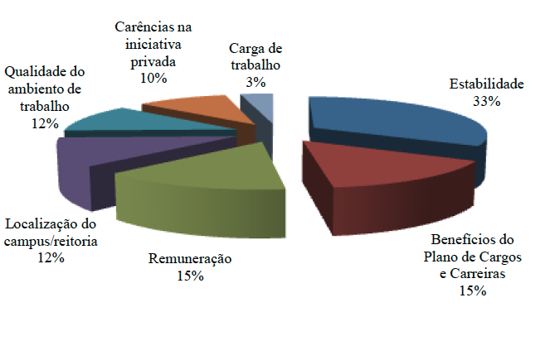
Fonte: Silva, 2015, p.49.

Note-se que os três principais fatores (estabilidade, plano de cargos e carreiras [sic] e remuneração) dizem respeito ao serviço público, de modo geral, e à carreira, em particular.
Outro conjunto de fatores, colocados em plano secundário envolve um conjunto de expectativas sobre carga de trabalho, ambiente laboral e acesso ao campus/reitoria.
A autora chama a atenção para o fato de que, embora a estabilidade no serviço público seja um fator de atração, após o ingresso, ele perde o seu poder motivacional, na medida em que o servidor, com o passar do tempo, habitua-se ao ambiente de trabalho e muda suas expectativas quanto à organização. Do mesmo modo, se a remuneração não desempenha um papel exclusivo na atração, a possibilidade de aumentá-la faz com que um número considerável de servidores continue se preparando para outro concurso, para cargo mais bem remunerado, deixando o anterior em caso de aprovação. Outras razões apontadas para justificar o interesse em continuar se preparando para outro concurso público foram: busca de novas experiências, atuar em sua área de formação, seguir a carreira docente ou ainda a pretensão de mudar de área, buscando outra (como acredita-se ser a jurídica) que ofereça melhor remuneração e mais qualidade de vida (Silva, 2015, 49-52).
Obviamente, os dados coletados na pesquisa são dependentes do contexto, do tempo e do espaço em que foram produzidos. No entanto, não há razão suficiente para supor que eles seriam totalmente diferentes no Distrito Federal em 2021/2022. Em todo caso, a pesquisa deve servir para estimular os gestores da futura universidade a realizar pesquisas que possam explicitar as razões pelas quais os candidatos (aprovados e reprovados) optaram por fazer os processos seletivos da instituição.
Outra pesquisa, realizada de 2010 a 2016 na Universidade Federal de Santa Maria (Acosta; Costa, 2017), buscou identificar os principais motivos que levaram servidores a desligar-se voluntariamente da universidade.
Dentre os fatores expostos (Gráfico 5), o mais preponderante foi o de “Aprovação em um concurso público com salário maior” (34%), seguido de “outros”, com 24%, (preponderância de respostas “morar perto da família”). A seguir, os fatores determinantes do desligamento foram a insatisfação com a instituição (16%), o exercício de atividade na área de formação ou com a qual o servidor possui maior afinidade (11%), mudança de domicílio para acompanhar familiar (9%), além de outros de menor repercussão (Acosta; Costa, 2017, 9-10).

Gráfico 5 – Principais fatores de motivação de pedidos de vacância entre 2010-2016, na Universidade Federal de Santa Maria/RS.

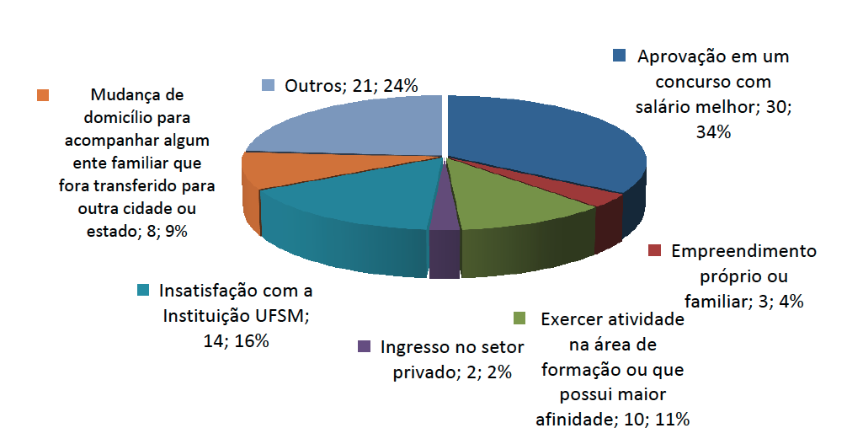
Fonte: Acosta; Costa, 2017, p. 10.

Como um percentual considerável diz respeito à insatisfação com a instituição, a pesquisa questionou os servidores acerca de sugestões de melhorias para a gestão. As respostas constam do Quadro 1, a seguir.

Quadro 2 – Propostas de melhoria feitas por servidores da UFSM, em pesquisas realizada de 2010 a 2016.

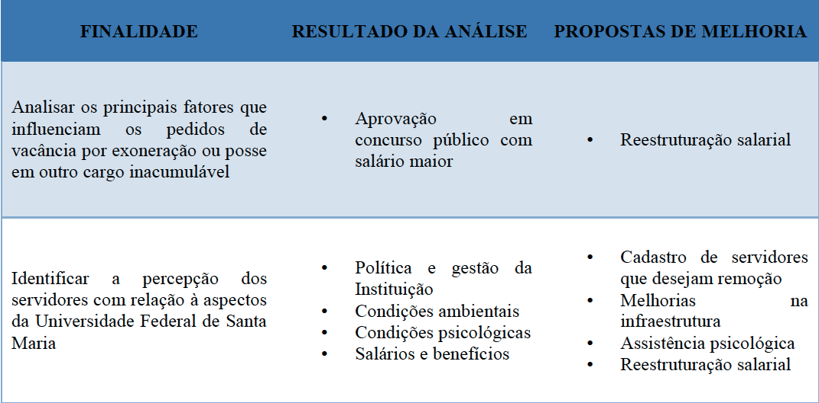
Fonte: Acosta; Costa, 2017, p. 13.

Do mesmo modo que o estudo realizado em Pernambuco, os dados gerados na Universidade Federal de Santa Maria conduzem no sentido de que a gestão adote um perfil democrático e participativo, mantendo um diálogo aberto e permanente com os servidores. Além disso, recomenda que gestor entreviste cada servidor que deixa a instituição. Um servidor que se desliga é uma fonte riquíssima de conhecimento sobre os fatores potenciais do turnover.
Outro elemento importante para efeito de retenção é a avaliação ou gestão de desempenho.
Avaliação de desempenho ou gestão do desempenho é o processo que tem como objetivo alinhar o desempenho dos funcionários com as metas da organização (Amaral, 2016). Sobretudo por se tratar da alocação e de utilização de recursos públicos, a avaliação de servidores possui um dever de transparência, devendo ser ressaltado o seu caráter público.
Mas esse é apenas um aspecto da avaliação. Em uma instituição de ensino superior que pretenda ser metodologicamente inovadora, os processos de avaliação e de gestão de desempenho devem adquirir uma feição claramente formativa, vale dizer, devem representar, para avaliadores e avaliados, uma oportunidade de autoconhecimento e de potencialização de suas competências e habilidades.
A avaliação de desempenho é, portanto, um momento crucial para a organização avaliadora e para o servidor avaliado. Ela deve possibilitar a identificação e a necessidade de capacitação e/ou de formação continuada, encorajar iniciativas, contribuir para o desenvolvimento de senso de responsabilidade e estimular esforços para melhorar o desempenho (Amaral, 2016).
É preciso ainda criar mecanismos para evitar que os processos avaliativos não possam ser utilizados como solo fértil para constrangimentos e mesmo assédio moral a servidores. Para isso, é importante que os processos avaliativos, além de possuírem critérios e procedimentos claros, públicos e previamente definidos, não estejam sob a condução de uma única pessoa, como, por exemplo, a chefia imediata, mas possa ter a participação de pares e contar com uma combinação de abordagens que gozem de ampla aceitação pelo corpo de servidores.
Com base nas análises acima, portanto, é possível fazer as seguintes recomendações em termos de políticas de retenção de pessoal:
- Adoção do pressuposto do respeito profissional e de uma política de afirmação de direitos;
- Adequado dimensionamento do quadro de pessoal em termos de quantidade e de qualidade;
- Adequação entre as atividades desempenhadas pelos servidores e as competências e habilidades já adquiridas ou em processo de aquisição;
- Formação continuada e investimento em qualificação/capacitação;
- Inserção em projetos de ensino, de pesquisa e de extensão;
- Cuidado direcionado à qualidade de vida, saúde e segurança dos servidores;
- Estabelecimento de relacionamento construtivo e confiante com os entes sindicais; e
- Avaliação de desempenho transparente e participativa, baseada na formação continuada e com foco em potencialização das competências e das habilidades dos servidores.

DIRETRIZES PARA CAPACITAÇÃO E FORMAÇÃO PERMANENTE DE PESSOAL DOCENTE, TÉCNICO-ADMINISTRATIVO E TUTORES

Este último tópico busca apresentar diretrizes para políticas de capacitação e a formação permanente do pessoal docente, técnico-administrativo e de tutores da Universidade do Distrito Federal.
Além de consistir, como foi visto, em importante elemento de retenção, os processos de capacitação e de formação permanente funcionam como orientação para que os servidores possam adequar suas competências e habilidades ao cargo e ao desenvolvimento institucional. Por isso, esses processos precisam envolver diálogo entre o setor responsável pela gestão de pessoas e os servidores, de modo a identificar as necessidades individuais e institucionais, em curto, médio e longo prazos. Pela sua importância, sugere-se essas atividades de planejamento e de execução sejam atribuídas a um órgão especializado da gestão de pessoal.

Docentes e tutores
Capacitar docentes e tutores para atuar em uma instituição inovadora não é tarefa simples nem rápida. Como lembram Cunha, Bolzan e Isaia (2021, p. 284):

As pesquisas na área de formação de professores têm sido recorrentes e apontam que os docentes reconhecem em seus ex-professores a inspiração mais forte da sua configuração profissional. E essa condição se potencializa, quando se trata de professores universitários, que usualmente não percorrem uma trajetória de profissionalização para o magistério.

Nesse aspecto, é preciso lembrar que a grande maioria dos atuais docentes e tutores já chegará na UnDF com uma cultura profissional adquirida ao longo de sua formação. Essa cultura envolve não apenas aspectos epistemológicos (disciplinares), mas também político-pedagógicos (hierarquias no processo de ensino-aprendizagem, hábitos pedagógicos, concepção acerca do status do professor e dos estudantes etc.). Por isso, esse processo está muito além de uma racionalidade e de uma capacitação que se poderiam chamar de “técnicas”: “a formação inclui um reconhecimento da realidade institucional, partindo do Projeto Pedagógico como ponto inicial para ação docente num determinado contexto.” (Cunha; Bolzan; Isaia, 2021, p. 285).
Pela sua extensão, ele deve começar imediatamente após a chegada dos novos quadros (sejam permanentes ou não) e envolve diversos espaços/tempos formativos. As autoras mencionadas dividem esses espaços/tempos de acordo com o quadro que se segue:

Quadro 3 – Modelo de organização de espaços e tempos na formação continuada de docentes

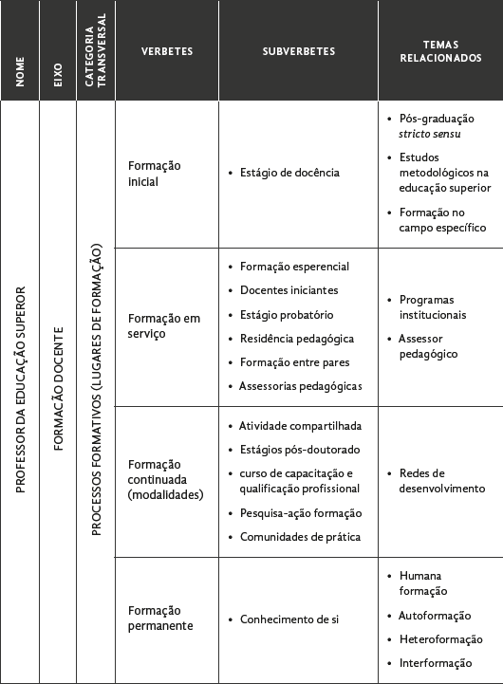
Fonte: (Cunha; Bolzan; Isaia, 2021, p. 288)

Inspirando-se nesse quadro, é possível conceber as diretrizes e a estrutura da formação de docentes e de tutores na UnDF em três etapas:
Etapa 1. Uma primeira etapa desse processo de formação continuada de docentes e de tutores tem início logo após a posse e ao longo de todo o estágio probatório. Inclui um conjunto de cursos, tais como: a) Projeto da UnDF; b) Educação a distância e uso de ferramentas digitais; c) metodologias ativas na educação superior; e d) gestão de equipes de aprendizado.
Trata-se, também, de proporcionar a todos os docentes, mas sobretudo aos recém-contratados das “áreas duras” (incluídas as Tecnologias e Engenharias), a formação inter, multi e transdisciplinar, não apenas enquanto ferramentas metodológicas, mas como necessidade de aproximação entre a racionalidade técnica que costuma alicerçar esses percursos formativos com os debates, desenvolvidos sobretudo nas Humanidades, sobre os seguintes temas: e) desenvolvimento sustentável; f) função social da universidade; g) empreendedorismo e empregabilidade; h) meio ambiente; e i) justiça social, combate à desigualdade e às diversas formas de preconceito.
Ainda como parte desse momento, é possível inserir, como condição para a aprovação no estágio probatório, a participação em cursos e em eventos de caráter inovador e interdisciplinar, além de outros de natureza metodológica e didático-pedagógica, promovidos tanto pela UnDF como por instituições parceiras.
É importante que nessa primeira etapa, junto com a orientação para o estágio probatório, o docente iniciante na carreira possa ter contato com um assessor pedagógico, um docente com mais experiência na carreira que possa orientá-lo nessa primeira etapa da formação.
Etapa 2. Essa segunda etapa também consiste em formação continuada. Busca-se a constituição de redes de desenvolvimento de aprendentes, de modo a superar a ideia tradicional de formação individual. Por isso, a instituição deverá promover atividades compartilhadas e comunidades de prática, dentro das quais os docentes e os tutores intercambiarão saberes e experiências que possam contribuir para a sua formação e para o projeto institucional da UnDF. Essa segunda etapa deve incluir promoção da mobilidade, com estágios de pós-doutorado, formação de redes de colaboração e internacionalização (inclusive a internacionalização em casa), participação em cursos de capacitação e pesquisas-ação-formação, concebidos sempre como harmonizadores entre interesses pessoais/profissionais de docentes/tutores e o projeto institucional.
Esse será um momento importante para a UnDF aprofundar as relações entre docentes e tutores, uma vez que elas tendem a se tornar hierarquizadas e tensionadas se não forem trabalhadas em prol de objetivos institucionais. Será importante ressignificar a ideia hegemônica de “liberdade de cátedra” como um poder individual e absoluto em prol da ideia de trabalho coletivo e cooperativo nas equipes de aprendizagem que, como visto, envolvem docentes, tutores, pós-graduandos e graduandos na concepção, no planejamento, na execução e na avaliação dos componentes curriculares.
Etapa 3. A terceira etapa consiste em um conjunto de processos de formação desenvolvido a partir dos próprios docentes, enquanto conhecedores e co-construtores dos planos de desenvolvimento institucional da UnDF. Como etapa de maturidade na carreira, consiste ainda na oportunidade de a universidade identificar talentos a partir da definição de perfis em torno de temáticas, mas também de competências e de habilidades, dentre elas a de conceber, de implementar e de avaliar a própria formação docente.
Ressalte-se que, em um modelo de gestão participativa e democrática, ainda que esses processos formativos ocorram em contextos, com logística material e com regras de funcionamento específicos, eles não prescindem da participação consciente dos envolvidos. Assumindo que toda formação é, no fundo, autoformação, a participação dos docentes não pode se dar de outro modo que não baseado nos princípios da aprendizagem ativa.

Pessoal Técnico-Administrativo
Muito do que se pode dizer sobre formação continuada de pessoal técnico-administrativo já consta do presente estudo, sendo comum aos integrantes das carreiras do magistério superior (docentes e tutores).
Assim, uma política de capacitação deve buscar o alinhamento entre os perfis e as necessidades dos servidores selecionados e o perfil institucional. Logo no primeiro estágio, é essencial que a instituição possa aproveitar a experiência profissional e a expertise prévia exigida no processo de seleção, e prever a possibilidade de atividades formativas serem conduzidas por servidores, em projetos de ensino, pesquisa e/ou extensão. Assim, além da liberação para a realização de cursos de pós-graduação, para estágios de pesquisa, para visitas de estudo em outras IES, em empresas e em organizações sociais, é importante que o corpo técnico-administrativo tenha a possibilidade de participar, como segmento ativo da comunidade acadêmica, de suas atividades-fim, contabilizando-as para a progressão na carreira, de acordo com o um programa de capacitação, de qualificação e de formação continuada claro e de conhecimento de todos.
Esse programa de formação deve estar focado em competências e em habilidades que privilegiam as atividades de apoio à gestão acadêmica e institucional, deixando espaço de autonomia ao servidor para que possa desenvolver-se em outras campos de seu interesse pessoal.
Embora tenha sido revogado pelo Decreto 9.991/2019, atualmente em vigor, o antigo Decreto 5.707, de 23 de fevereiro de 2006, que instituiu a Política para o Desenvolvimento de Pessoal da administração pública federal direta, autárquica e fundacional, apresentou diretrizes que podem inspirar uma política semelhante na UnDF.
Algumas dessas diretrizes, devidamente adaptadas à realidade da carreira do servidor distrital, consistem em alicerces sólidos de uma política de capacitação e de formação permanente:
- Incentivar e apoiar o servidor público em suas iniciativas de capacitação voltadas para o desenvolvimento das competências institucionais e individuais;
- Assegurar o acesso dos servidores a eventos de capacitação interna ou externa ao seu local de trabalho;
- Promover a capacitação gerencial do servidor e sua qualificação para o exercício de atividades de direção e de assessoramento;
- Estimular a participação do servidor em ações de educação continuada, entendida como a oferta regular de cursos para o aprimoramento profissional, ao longo de sua vida funcional;
- Considerar o resultado das ações de capacitação e a mensuração do desempenho do servidor complementares entre si;
- Oferecer oportunidades de requalificação aos servidores redistribuídos;
- Oferecer e garantir cursos introdutórios ou de formação, respeitadas as normas específicas aplicáveis a cada carreira ou cargo, inclusive a servidores sem vínculo efetivo com a administração pública;
- Avaliar permanentemente os resultados das ações de capacitação;
- Elaborar o plano anual de capacitação da instituição, compreendendo as definições dos temas e as metodologias de capacitação a serem implementadas; e
- Promover entre os servidores ampla divulgação das oportunidades de capacitação.
Embora tenham sido produzidos no âmbito da administração pública federal, tais diretrizes são perfeitamente aplicáveis à gestão de pessoal da UnDF em seu objetivo de garantir aos servidores técnico-administrativos condições de trabalho e vida nos mesmos patamares de qualidade do serviço educacional que pretende oferecer à sociedade.

QUADRO SÍNTESE DE PROPOSTAS

 | Docentes e tutores | Técnicos-Administrativos
PERFIL  DIRETRIZ: ALINHAMENTO INSTITUCIONAL | - Acesso prioritário por concurso público;  - Possibilidade de quadro variável de docentes/tutores;  - Histórico de formação e capacidade de diálogo inter, multi e transdisciplinar;  - Formação metodológica sólida e consistente;  - Titulação em nível de doutorado, com possibilidade de % de não doutores – máx. 10 ou 15%, justificadamente;  - Formação e/ou a experiência com metodologias ativas;  - Capacidade de cooperação para trabalho em equipes de aprendizagem;  - Experiência e formação para trabalhar com tecnologias digitais; e  - Vocação para e experiência com internacionalização. | - Profissionalização da administração da Universidade;  - Possibilidade de inserção em atividades de ensino, pesquisa e extensão;  - Formação multidisciplinar;  - Capacidade de cooperação para trabalho em equipe;  - Experiência com tecnologias digitais.
ATRAÇÃO E RETENÇÃO  DIRETRIZ: ATRAÇÃO DE TALENTO E REDUÇÃO DE TURNOVER | - Redesenhar concursos e processos seletivos;  - Setor específico, interno ao de Gestão de Pessoas, para tratar da realização de processos seletivos;  - Comunicação: clareza na exposição do Projeto Institucional;  - Comunicação: clareza quanto a políticas de pessoal;  - Processo seletivos: candidatos devem demonstrar que conhecem a instituição da qual pretendem fazer parte; e  - Incentivar debate sobre alteração da lei da carreira: regimes de trabalho, tempo mínimo de acesso ao topo, quantidade de dias de férias, remuneração inicial, ritmo e procedimento para ascensão nos níveis da carreira. | - Comunicação eficiente do projeto institucional;  - Informações claras e detalhadas sobre a carreira, sua relevância social e a natureza do trabalho, bem como as políticas institucionais para o segmento;  - Pesquisas para avaliar condições de permanência e de motivação;  - Pesquisas para explicitar as razões pelas quais os candidatos (aprovados e reprovados) optaram por fazer os processos seletivos da instituição;  - Gestão com perfil democrático e participativo, mantendo um diálogo aberto e permanente com os servidores; e  - Avaliação de desempenho de caráter formativo, de participação e dialogado.
CAPACITAÇÃO E FORMAÇÃO PERMANENTE  DIRETRIZ: BUSCA DE QUALIDADE SOCIAL E PARTICIPAÇÃO ATIVA DE SERVIDORES | - Formação continuada em três etapas:  - 1.ª etapa – estágio probatório: inclui um conjunto de cursos, tais como: a) projeto da UnDF; b) educação a distância e uso de ferramentas digitais; c) metodologias ativas no ensino superior; d) gestão de equipes de aprendizado; e) desenvolvimento sustentável; f) função social da universidade; g) empreendedorismo e empregabilidade; h) meio ambiente; e i) justiça social, combate à desigualdade e às diversas formas de preconceito;  - 2.ª etapa: atividades compartilhadas e comunidades de prática, estágios de pós-doutorado, formação de redes de colaboração e internacionalização (inclusive a internacionalização em casa), participação em cursos de capacitação e pesquisas-ação-formação, fortalecimento das equipes de aprendizagem e do vínculo entre docentes e tutores; e  - 3.ª etapa: processos formativos desenvolvidos pelos próprios docentes e tutores, a partir da definição de perfis de atuação; aproximação das atividades de gestão e do planejamento estratégico da IES. | - Recuperar e adaptar diretrizes da Política para o Desenvolvimento de Pessoal da Administração Pública Federal (Decreto 5.707/2006 - Revogado). Ex.:  - Incentivar e apoiar iniciativas de capacitação para o desenvolvimento das competências institucionais e individuais;  - Assegurar acesso a eventos de capacitação internos e externos;  - Promover capacitação gerencial e qualificação para exercício de atividades de direção e assessoramento;  - Estimular participação em ações de educação continuada, como oferta regular de cursos, ao longo da vida funcional;  - Considerar resultado de ações de capacitação para o desempenho funcional;  - Avaliar permanentemente resultados de ações de capacitação;  - Elaborar plano anual de capacitação da instituição, com temas e metodologias a serem implementadas; e  - Promover ampla divulgação das oportunidades de capacitação.

CONCLUSÕES

Este é o primeiro produto da atividade de consultoria decorrente do Termo de Referência n. 16/2021, contendo propostas de políticas voltadas ao corpo docente, técnico-administrativo e tutores da UnDF, além de diretrizes para capacitação e para formação continuada desses segmentos.
Com ele, pretendeu-se oferecer subsídios iniciais para a construção das políticas de gestão estratégicas de pessoas que possam levar em conta o contexto e as especificidades da nova Universidade.
Partiu do princípio geral de que a qualidade de uma instituição é fortemente dependente da qualidade das pessoas que a compõe e que, portanto, geri-la não é outra coisa que gerir essas pessoas, levando em consideração as suas expectativas, experiências e vida profissional prévia. Assumiu também o princípio de que a atração e a manutenção dessas pessoas dependerão de quão qualificada forem as políticas de gestão de suas carreiras e de sua vida profissional. Não é razoável exigir a produção de valor por pessoas que não são valorizadas.
O estudo pressupôs, ainda, a importância dada à dignidade da pessoa humana e ao trabalho como um locus de expressão dessa dignidade. Levá-la a sério conduz necessariamente a um modelo de gestão baseado em valores já presentes nos documentos institucionais da UnDF, como reconhecimento da diversidade, da autonomia, da participação, da democracia, da inovação, da inclusão e da sustentabilidade.
A esse propósito, e encerrando o estudo, vale recuperar a fala do Prof. António Nóvoa, na Conferência de abertura do “Seminário Universidade do Distrito Federal Professor Jorge Amaury Maia Nunes: do projeto à criação”, realizado virtualmente nos dias 06 e 07 de dezembro de 2021, quando falava dos professores da nova instituição. Suas ideias podem, no entanto, ser estendidas a todos os segmentos de pessoal:

Dediquem tempo e cuidado a recrutar os vossos professores, (...) que vão ficar convosco durante muitas décadas. A chave de uma universidade do futuro é recrutar bem os seus professores, ter tempo, dar o tempo (...) para escolher aqueles que querem mesmo fazer um projeto desse tipo, dar o tempo para escolher (...) pessoas com conhecimento do mundo e de várias disciplinas (NÓVOA, 2021, 1h42min15s a 1h42min57s).

Foi com esse mesmo espírito que este estudo trouxe algumas propostas, resumidas ao final, na certeza de que a UnDF será um marco para a educação superior do Brasil e para o desenvolvimento do Distrito Federal.

REFERÊNCIAS
ACOSTA, C. L. A; COSTA, V. M. F. Vacância no setor público: um estudo sobre os fatores influenciadores do desligamento voluntário na Universidade Federal de Santa Maria. In: XVII Colóquio Internacional sobre Gestão Universitária, Mar del Plata, 2017. Disponível em: https://repositorio.ufsc.br/bitstream/handle/123456789/181210/10100110.pdf?sequence=1&isAllowed=y. Acesso em: 12 dez. 2021.
AMARAL, L. A. A gestão de pessoas na Universidade Federal de Pernambuco e o seu alinhamento ao planejamento estratégico institucional: aproximações e distanciamentos. Dissertação (Mestrado em Administração) – Universidade Federal de Pernambuco, CCSA, 2016.
BAUER, A. et al. Políticas docentes e qualidade da educação: uma revisão de literatura e indicações de política. Ensaio: avaliação em Políticas Públicas em Educação, Rio de Janeiro, v. 25, n. 97, p. 943-970, out/dez. 2017.
BERGUE, S. T. Gestão estratégica de pessoas no setor público. 2. ed. Belo Horizonte: Fórum, 2020.
BINOTTO, E. et al. A experiência dos docentes aprovados e reprovados na seleção de docentes em universidades federais. In: XIII Colóquio Internacional sobre Gestão Universitária nas Américas, Buenos Aires, 2013. Disponível em: https://repositorio.ufsc.br/bitstream/handle/123456789/114712/2013077%20-%20A%20experiência%20dos%20docentes%20aprovados%20e%20reprovados.pdf?sequence=1&isAllowed=y. Acesso em: 12 dez. 2021.
BOTTI, S. H. de O.; REGO, S. Preceptor, Supervisor, Tutor e Mentor: Quais são Seus Papéis? Revista Brasileira de Educação Médica, vol. 32, n. 3, p. 363 – 373, 2008.
BRASIL. Decreto n. 5.707, de 23 de fevereiro de 2006 (revogado). Institui a Política e as Diretrizes para o Desenvolvimento de Pessoal da administração pública federal direta, autárquica e fundacional, e regulamenta dispositivos da Lei n. 8.112, de 11 de dezembro de 1990. Disponível em: http://www.planalto.gov.br/ccivil_03/_ato2004-2006/2006/decreto/D5707impressao.htm. Acesso em: 16 dez. 2021.
BRASIL. Inep registra aumento na participação de mestres e doutores no ensino superior. Disponível em: https://www.gov.br/pt-br/noticias/educacao-e-pesquisa/2020/01/inep-registra-aumento-na-participacao-de-mestres-e-doutores-no-ensino-superior. Acesso em: 10 dez. 2021.
BRASIL. Lei n. 10.861, de 14 de abril de 2004. Institui o Sistema Nacional de Avaliação da Educação Superior – SINAES e dá outras providências. Disponível em: http://www.planalto.gov.br/ccivil03/ato2004-2006/2004/lei/l10.861.htm. Acesso em: 18 dez. 2021.
BRASIL. Lei n. 13.005, de 25 de junho de 2014. Aprova o Plano Nacional de Educação (PNE) e dá outras providências. Disponível em: http://www.planalto.gov.br/ccivil03/ato2011-2014/2014/lei/l13005.htm. Acesso em: 10 dez. 2021.
BRASIL. Lei n. 9.384, de 20 de dezembro de 1996. Estabelece as diretrizes e bases da educação nacional. Disponível em: http://www.planalto.gov.br/ccivil03/leis/l9394.htm. Acesso em: 10 dez. 2021.
CARMO, L. J. O. et al. Gestão estratégica de pessoas no setor público: percepções de gestores e funcionários acerca de seus limites e possibilidades em uma autarquia federal. Revista do Serviço Público, Brasília, v. 69, n. 2, p. 163-192, abr./jun. 2018. Disponível em: https://revista.enap.gov.br/index.php/RSP/article/view/1759. Acesso em: 10 dez. 2021.
CEBRASPE. Centro Brasileiro de Pesquisa em Avaliação e Seleção e de Promoção de Eventos. Em busca das boas práticas: um estudo de benchmarking. Brasília: Cebraspe, 2021(a).
CEBRASPE. Centro Brasileiro de Pesquisa em Avaliação e Seleção e de Promoção de Eventos. Documento de referência para orientar e subsidiar as discussões do colóquio: "UnDF Jorge Amaury: entre o projeto e a criação - diálogos sobre a universidade que queremos". Autor: SOUSA, José Vieira de.; Coord. GRIBOSKI, Claudia Maffini, Brasília, DF, 2021. (Termo de Referência n. 8, Código n. 2021-008, Projeto "Uma Universidade Distrital" – Termo de Colaboração n. 2/2020, Fundação de Apoio à Pesquisa do Distrito Federal - FAPDF, Fundação Universidade Aberta do Distrito Federal – FUNAB, Centro Brasileiro de Pesquisa em Avaliação e Seleção e de Promoção de Eventos – CEBRASPE). 2021 (b)
CEREZA, C. Concurso público para docentes do magistério superior na UFSM: otimizando processos. Dissertação (Mestrado Profissional em Gestão de Organizações Públicas) – Universidade Federal de Santa Maria, CCSH, 2013.
COULON, A. O ofício de estudante: a entrada na vida universitária. Educação e Pesquisa, São Paulo, v. 43, n. 4, p. 1239-1250, out./dez., 2017.
CUNHA, M. I.; BOLZAN, D. P. V.; ISAIA, S. M. de A. Professor da Educação Superior. In: Morosini, Marilia (Org.) Enciclopédia Brasileira de Educação Superior, vol. 2. Porto Alegre, EDIPUCRS, 2021, p. 282-346.
DISTRITO FEDERAL. Decreto 42.333, de 26 de julho de 2021. Institui a Universidade do Distrito Federal (UnDF) e dá outras providências. Disponível em: http://www.sinj.df.gov.br/sinj/Norma/dc1b76852bb043b59abb774a0ffac9d4/Decreto4233326072021.html. Acesso em: 14 dez. 2021.
DISTRITO FEDERAL. Lei Complementar n. 987, de 26 de julho de 2021. Autoriza a criação e define as áreas de atuação da Universidade do Distrito Federal (UnDF) e dá outras providências. Disponível em: http://www.tc.df.gov.br/sinj/Norma/d63441567ac346e3bb12c2ac68f43b7b/LC9872021.html. Acesso em: 10 dez. 2021.
DISTRITO FEDERAL. Lei Complementar n. 840, de 23 de dezembro de 2011. Dispõe sobre o regime jurídico dos servidores públicos civis do Distrito Federal, das autarquias e das fundações públicas distritais. Disponível em: http://www.sinj.df.gov.br/sinj/Norma/70196/LeiComplementar84023122011.html. Acesso em: 12 dez. 2021.
DISTRITO FEDERAL. Lei n. 6.969, de 08 de novembro de 2021. Cria a Carreira Magistério Superior do Distrito Federal e dá outras providências. Disponível em: http://www.sinj.df.gov.br/sinj/Norma/1824c2ada55d4c98bb6d223f2ffdb097/Lei69692021.html. Acesso em: 14 dez. 2021.
FREIRE, Paulo. Pedagogia do oprimido. 29. ed. Rio de Janeiro: Paz e Terra, 2000.
INEP – INSTITUTO NACIONAL DE ESTUDOS E PESQUISAS EDUCACIONAIS ANÍSIO TEIXEIRA. Notas Estatísticas do Censo da Educação Superior 2019. Brasília: Inep, 2020. Disponível em: https://download.inep.gov.br/educacaosuperior/censosuperior/documentos/2020/NotasEstatisticasCensodaEducacaoSuperior2019.pdf. Acesso em: 17 dez. 2021.
JAPIASSU, H. Interdisciplinaridade e patologia do saber. Rio de Janeiro: Imago, 1976.
KLEIN, F. A.; MASCARENHAS, A. O. Motivação no serviço público: efeitos sobre a retenção e satisfação profissional dos gestores governamentais. 2014. In: EnANPAD, 38, Rio de Janeiro, 2014. Disponível em: http://www.anpad.org.br/admin/pdf/2014EnANPADAPB1613.pdf. Acesso em: 16 dez. 2021.
NÓVOA, A. Os sentidos de uma educação superior pública. In: Seminário Universidade do Distrito Federal Professor Jorge Amaury Maia Nunes: do projeto à criação. Evento online, 2021. Disponível em: https://www.youtube.com/watch?v=gOdsoAvvjZY&t=8209s. Acesso em: 06 dez. 2021.
OCDE. Teachers Matter: Attracting, Developing and Retaining Effective Teachers, 2005. Disponível em: https://www.oecd.org/education/school/34990905.pdf. Acesso em: 15 dez. 2021.
ONU. Objetivos de desenvolvimento sustentável. Disponível em: https://brasil.un.org/pt-br/sdgs. Acesso em: 12 dez. 2021.
ONU. Transformando Nosso Mundo: A Agenda 2030 para o Desenvolvimento Sustentável. Rio de Janeiro, 2015. Disponível em: https://brasil.un.org/sites/default/files/2020-09/agenda2030-pt-br.pdf. Acesso em: 12 dez. 2021.
SANTOS, F. S.; ALMEIDA FILHO, N. de. A quarta missão da universidade: internacionalização universitária na sociedade do conhecimento. Brasília: UnB; Coimbra: Imprensa da Universidade de Coimbra, 2012.
SOUSA, J. V. de. Documento de referência para orientar e subsidiar as discussões do Colóquio: “UnDF Jorge Amaury: entre o projeto e a criação – diálogos sobre a Universidade que queremos”. Brasília: Cebraspe, 2021.
UFSB – Universidade Federal do Sul da Bahia. Plano Orientador. Itabuna; Porto Seguro; Teixeira de Freitas, 2014. Disponível em: https://ufsb.edu.br/wp-content/uploads/2015/05/Plano-Orientador-UFSB-Final1.pdf. Acesso em: 12 dez. 2021.
UNDF – Universidade do Distrito Federal. Estatuto da Universidade do Distrito Federal – UnDF. Brasília, 2021.
VAILLANT. G. Atraer e retener Buenos profesionales en lo profesión docente: políticas em Latinoamérica. Revista de Educación, n. 340, p. 117-40, mayo-ago. 2006. Disponível em: http://www.revistaeducacion.educacion.es/re340/re34005.pdf. Acesso em: 12 dez. 2021.
ZAINKO, M. A. S. Políticas de formação de professores na universidade pública: uma análise de necessidades, entre o local e o global, Educar, Curitiba, n. 37, p. 113-127, maio/ago. 2010.

© Cebraspe, 2021. Todos os direitos reservados. Nenhuma parte dessa publicação pode ser copiada, reproduzida ou distribuída em qualquer meio conhecido ou que venha a ser criado.
Centro Brasileiro de Pesquisa em Avaliação e Seleção e de Promoção de Eventos (Cebraspe), pessoa jurídica de direito privado, sem fins lucrativos, qualificado por meio do Decreto n.º 8.078/2013 como Organização Social (OS), tendo como finalidade precípua fomentar e promover o ensino, a pesquisa científica, o desenvolvimento tecnológico, o desenvolvimento institucional e a difusão de informações, experiências e projetos de interesse social e utilidade pública nas áreas de avaliação, certificação e seleção.

A Universidade do Distrito Federal Professor Jorge Amaury Maia Nunes (UnDF) foi criada pela Lei Complementar n. 987, de 26 de julho de 2021, sob a forma de fundação pública e vinculada à Secretaria de Educação do Distrito Federal.
Por essa razão, docentes e tutores serão tratados em conjunto neste estudo. As eventuais diferenciações entre as funções, para além do já consignado na Lei da Carreira, e as respectivas políticas de gestão destinadas a um e outro, deverão ficar a cargo do órgão gestor de carreira da UnDF.

